5일만에 로또1등에 당첨된 로또당첨자의 사연

지난주 진행된 제 431회 로또복권 추첨을 통해 탄생한 1등 당첨자들에 대한 관심이 뜨겁다.

13억 가까운 로또1등 당첨금의 주인공은 총 10명으로, 이 중 조상꿈을 꾼 후 5일만에 로또1등 당첨의 주인공이 된 정모씨(여, 47)가 눈길을 끌었다.

정씨는 얼마 전 돌아가신 아버님이 나타나 큰 구슬을 안겨주는 꿈을 꾼 후 한 로또예상사이트를통해 문자로 부여 받은 예상번호를 가지고 로또복권을 구입했다.

로또 431회 추첨일인 3월 5일 정씨는 기대 반 재미 반으로 로또 추첨방송을 보고 있던 중 심장이 멈출 뻔 했다. 구입한 로또복권의 B열에 있는 6개의 번호가 모두 맞았던 것.

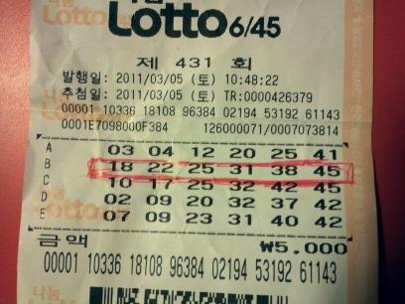
△사진제공 - 로또플레이

어안이 벙벙해진 정씨는 여러 번 확인을 하고 또다시 인터넷을 통하여 확인을 해도 틀림없는 1등 당첨번호였다. 순간 돌아가신 아버님 생각에 콧등이 시큰해지며 눈물이 솟았다.

12억 7천만원의 1등 당첨금을 수령하게 된 정씨는 돌아가신 아버님을 생각하며 당첨금 중 상당부분을 노인복지 시설에 기부하겠다고 밝혔다.

한편 정씨에게 5일만에 로또 1등 당첨의 기쁨을 준 로또예상번호 사이트인 로또플레이 역시 화제가 되고 있다.

